铁路零散货物快运信息管理系统
注：登入用户分为发货人和铁路货运管理员
参考95306，以下图片为95306参考图

发货人功能
1用户注册
2登录
3散货快运：我要发货，运价查询
4货物信息浏览
5物流服务：货物追踪查询
6建议投诉

铁路货运管理员功能
1前台注册
2登录
3管理员账号维护
4修改密码
5注册发货人管理
6查看发货人信息
7散货快运管理：发货信息管理，运价查询管理
8物流服务管理：货物追踪查询管理
9建议投诉管理
10报表管理：报表统计，报表输出

具体要求（制作者了解）
发货人
3散货快运：
（1）我要发货
提示信息：适用于重量不足30吨且体积不足60立方米的所有品类货物，但以下货物不能办理：散堆装货物；危险货物；超长、超重、超限、集重货物；活动物及需冷藏、保温运输的易腐货物；易于污染其他货物的污秽货物；非棚车装运的货物；国际联运、需在米轨与准轨换装运输的货物；在专用线装卸车的货物。
车站信息：*发运日期，发货地（省市），*发站，到达地（省市），*到站
托运人信息：*客户类型（个人，生产企业，铁路物流，社会物流），*名称，联系人，*电话
收货人信息：*名称，联系人，*电话
货物信息：*货物名称，*总重量（kg），*件数，总体积（m³），计费重量（kg）
（注：总重量四舍五入为计费重量，10kg以下进为10kg）
添加货物信息
物流配送：
- 服务信息：*服务方式（门到门，门到站，站到门，站到站），取货里程（km），地址，送货里程（km），地址
- 增值税发票：需要发票（否，是）
其他信息：*所属路局，*验证码
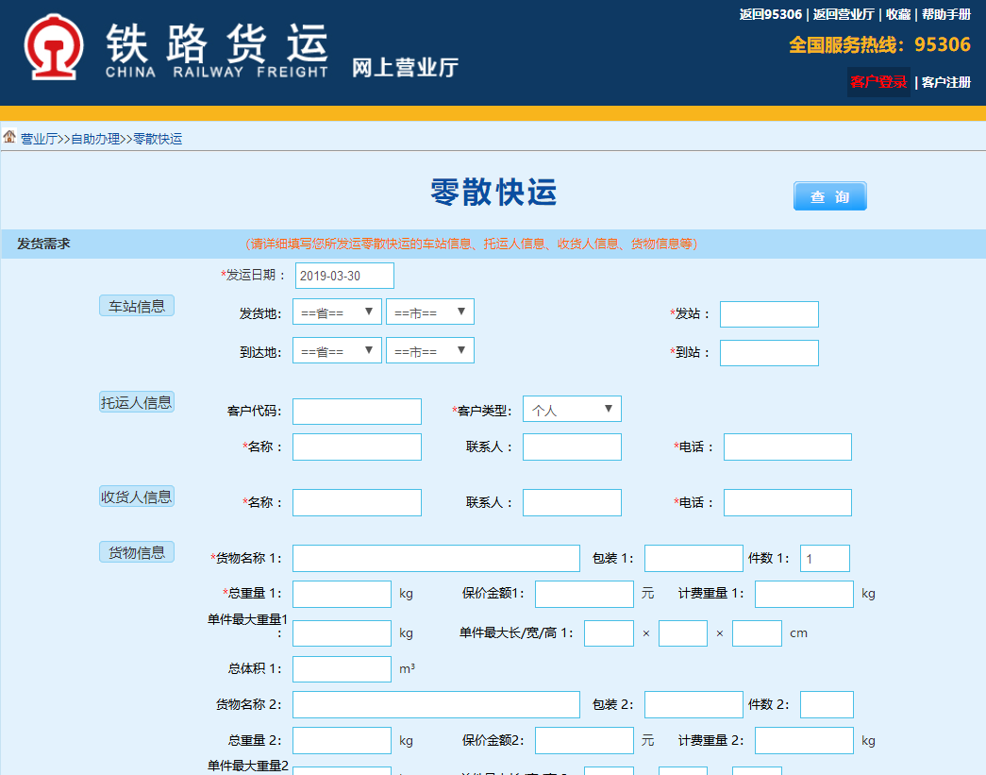
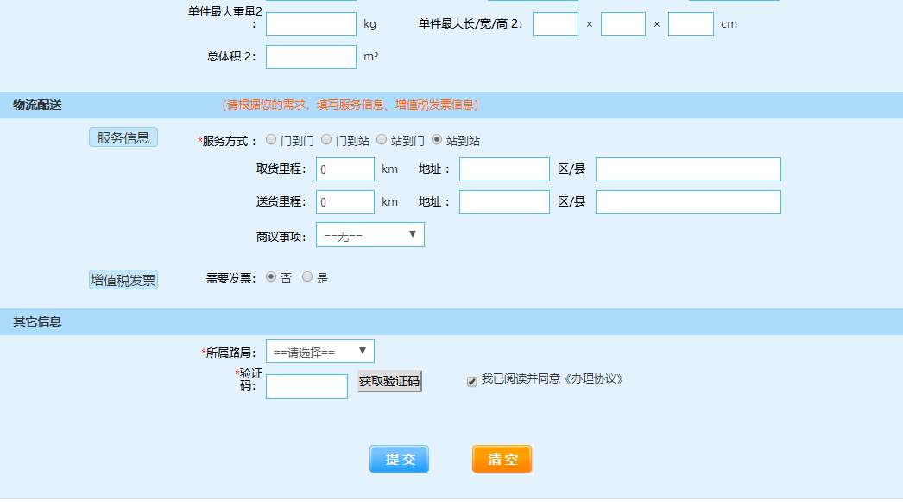

（2）运价查询：
运价查询条件：*发货车站，*发送端服务（铁路装卸，上门取货，上门装车），*到货车站，*到达端服务（铁路装卸，送货上门，上门卸车）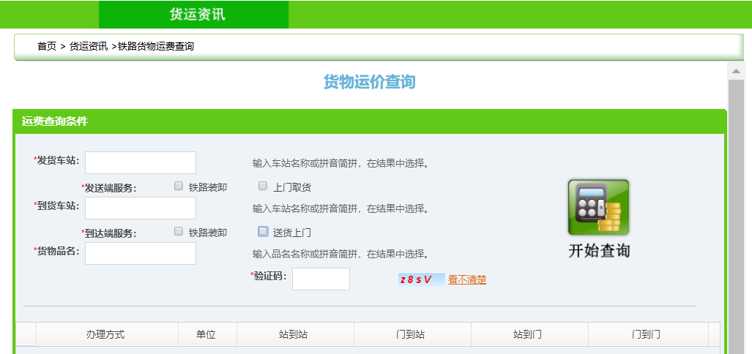
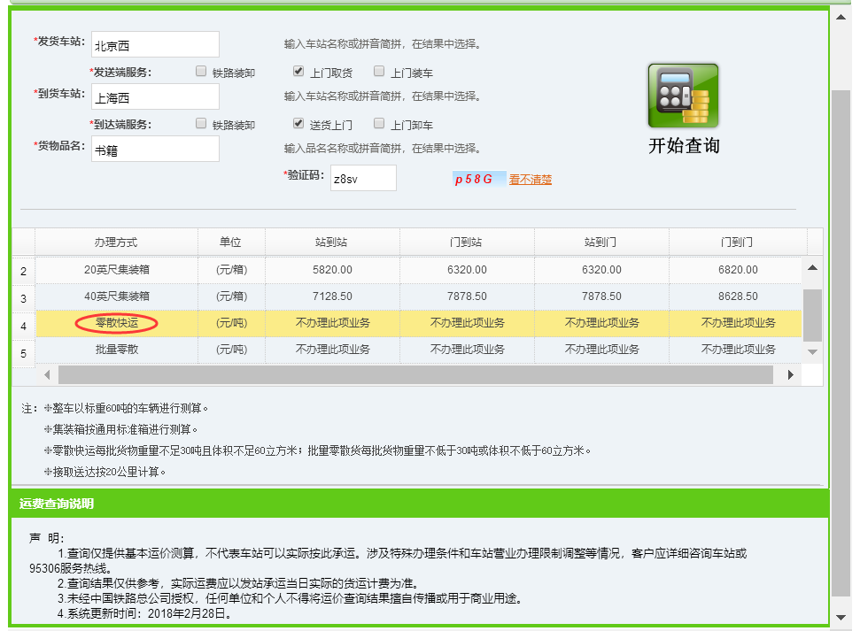

注：南昌铁路局内可办理零担货物快运的站:
南昌南，鹰潭南，福州东，泉州
运价查询只需可查以上四站之间的费用即可
10kg以下进为10kg，起码运费每批2元，保留一位小数，第二位四舍五入
计费重量t ：单位kg 两站可调换
货物运价率查询
零担货物快运站 | 零担货物运费
零担货物快运站 | 运价号 21 | 运价号 22
南昌南—鹰潭南 | 0.041203*t | 0.054815*t
南昌南—福州东 | 0.092818*t | 0.12689*t
南昌南—泉州 | 0.115018*t | 0.15789*t
鹰潭南—福州东 | 0.081718*t | 0.11139*t
鹰潭南—泉州 | 0.095815*t | 0.131075*t
福州东—泉州 | 0.077611*t | 0.105655*t

4货物信息浏览：
货物名称，总重量（公斤），件数，总体积（立方米），托运人，托运人电话，收货人，收货人电话，发运地点（省市区/县），到达地点（省市区/县）

5物流服务：
（1）货物追踪查询
请输入要查询货物的需求单号和手机号，您可查询货物的最新位置。
需求单号，发货人手机，验证码

（即可获取货物动态信息）
货物名称，总重量（公斤），件数，总体积（立方米），托运人，托运人电话，收货人，收货人电话，发运地点（省市区/县），到达地点（省市区/县），当前位置（省市区/县）
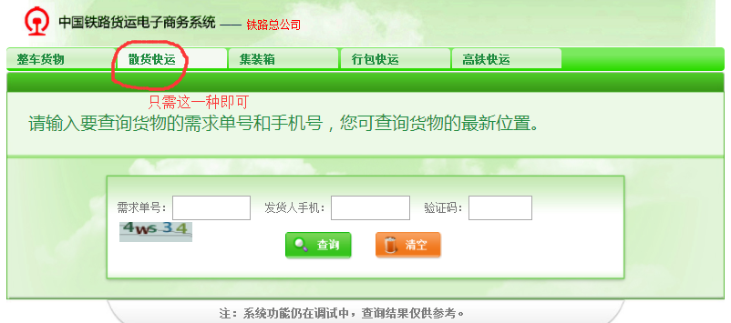

6建议投诉
投诉人信息：*投诉人姓名，*提报时间，*联系方式，*投诉人身份证，Email，邮编，投诉人地址
投诉信息：*投诉主题，*投诉内容，上传附件，*投诉路局，*验证码
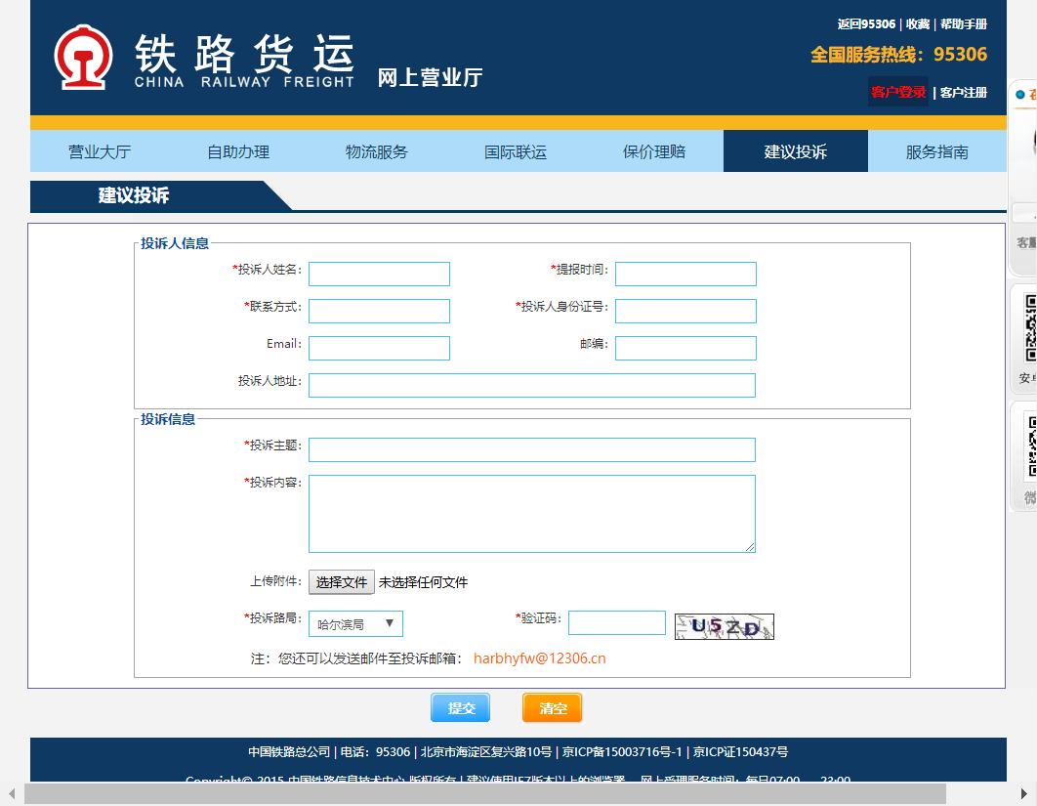

铁路货运管理员
注：功能和普通用户相差无几，但可进行增、删、改、查等功能。
报表管理，可按货物种类，去向，人员信息形式分类及输入，统计之后输出报表，故需输入一定数量的货物信息。

